Wykład 2
Algorytmy sortowania tablic

Sortowanie bąbelkowe
Elementy języka stosowanego do opisu algorytmu
Elementy | Poziom koncepcji | Poziom projektu
I. Struktury sterujące 1.bezpośrednie następstwo (A,B-czynności) | (1) wykonaj A,  (2) a potem wykonaj B | (1) wykonaj A  (2) wykonaj B
- wybór warunkowy lub  rozgałęzienie warunkowe  (Q-warunek;A,B-czynności) | jeśli Q, to wykonaj A,  jeśli Q, to wykonaj A,  w przeciwnym razie  wykonaj B | jeśli Q, to A  jeśli Q to A,  w przeciwnym razie B;
- iteracja ograniczona  (A - czynność;  N - pewna liczba) | wykonaj A  [dokładnie] N razy | wykonaj, co następuje,  [dokładnie] N razy
- iteracja warunkowa  (Q - warunek,  A - czynność  X, N - pewne liczby) | wykonuj A aż do Q  lub  dopóki Q, wykonuj A | wykonuj, co następuje, aż X < N  dopóki X< N, wykonuj, co następuje
- składanie struktur sterujących  np. iteracje zagnieżdżone czyli pętle zagnieżdżone  (N, M - pewne liczby,  A - czynność) | (1) wykonaj , co następuje,  [dokładnie] N razy:  - wykonaj A  [dokładnie] M razy | - wykonuj, co następuje, [dokładnie] N razy:  - wykonaj, co  następuje,  [dokładnie] M razy:  (1.1.1).....
II. Struktury danych:  - zmienne zawierające jedna daną  (A - nazwa zmiennej  - wstawianie danej  z prawej strony strzałki  do zmiennej po lewej  stronie strzałki |  | A← 1
2.tablice jednowymiarowe  (T - nazwa tablicy;  X - numer elementu) |  | T (X) - element tablicy  o numerze X,
3. tablice dwuwymiarowe  (T - nazwa tablicy  X - numer wiersza  Y - numer kolumny) |  | T (X, Y) - element tablicy T o numerze wiersza X i numerze kolumny Y

1.Ogólne sformułowanie algorytmu sortowania bąbelkowego - poziom koncepcji

Algorytm sortowania N elementów:
(1) wykonaj, co następuje, N -1 razy
(1.1) wskaż na pierwszy element;
(1.2) wykonaj, co następuje, N - 1 razy:
(1.2.1) porównaj wskazany element z elementem następnym
(1.2.2 ) jeśli porównywane elementy są w niewłaściwej kolejności, zamień je miejscami;
(1.2.3) wskaż na następny element.

2. Uściślenie algorytmu sortowania bąbelkowego - poziom projektu

Algorytm sortowania N elementów:
(1) i ← 1;
(2) dopóki i <= N -1, wykonuj co następuje:
(2.1) j ← 1;
(2.2) dopóki j <= N - i, wykonuj, co następuje:
(2.2.1) jeśli T(j + 1) < T(j), to zamień je;
(2.2.2) j ← j + 1;
(2.3) i ← i +1;

Uwagi:
1.W algorytmie sortowania występują dwie pętle: pętla zewnętrzna (2), pętla wewnętrzna (2.2).
2. Powtórzenia działań w pętlach są numerowane następująco:
- pętla (2) za pomocą zmiennej od i =1 do N -1
- pętla (2.2) za pomocą zmiennej j =1 do N - i.

Lp | Numery elementów tablicy T
i /j | 1 | 2 | 3 | 4 | 5 | 6 | 7 | 8
1/2 | Francja | Grecja | Albania | Egipt | Cypr | Hiszpania | Belgia | Dania
1/3 | Francja | Albania | Grecja | Egipt | Cypr | Hiszpania | Belgia | Dania
1/4 | Francja | Albania | Egipt | Grecja | Cypr | Hiszpania | Belgia | Dania
1/6 | Francja | Albania | Egipt | Cypr | Grecja | Hiszpania | Belgia | Dania
1/7 | Francja | Albania | Egipt | Cypr | Grecja | Belgia | Hiszpania | Dania
 | Francja | Albania | Egipt | Cypr | Grecja | Belgia | Dania | Hiszpania
2/1 | Francja | Albania | Egipt | Cypr | Grecja | Belgia | Dania | Hiszpania
2/2 | Albania | Francja | Egipt | Cypr | Grecja | Belgia | Dania | Hiszpania
2/3 | Albania | Egipt | Francja | Cypr | Grecja | Belgia | Dania | Hiszpania
2/5 | Albania | Egipt | Cypr | Francja | Grecja | Belgia | Dania | Hiszpania
2/6 | Albania | Egipt | Cypr | Francja | Belgia | Grecja | Dania | Hiszpania
 | Albania | Egipt | Cypr | Francja | Belgia | Dania | Grecja | Hiszpania
3/2 | Albania | Egipt | Cypr | Francja | Belgia | Dania | Grecja | Hiszpania
3/4 | Albania | Cypr | Egipt | Francja | Belgia | Dania | Grecja | Hiszpania
3/5 | Albania | Cypr | Egipt | Belgia | Francja | Dania | Grecja | Hiszpania
 | Albania | Cypr | Egipt | Belgia | Dania | Francja | Grecja | Hiszpania
4/3 | Albania | Cypr | Egipt | Belgia | Dania | Francja | Grecja | Hiszpania
4/4 | Albania | Cypr | Belgia | Egipt | Dania | Francja | Grecja | Hiszpania
 | Albania | Cypr | Belgia | Dania | Egipt | Francja | Grecja | Hiszpania
5/2 | Albania | Cypr | Belgia | Dania | Egipt | Francja | Grecja | Hiszpania
 | Albania | Belgia | Cypr | Dania | Egipt | Francja | Grecja | Hiszpania
Tab.1. Sortowanie bąbelkowe łańcuchów
Uwaga: Kolumna Lp zawiera numery stanów pętli zewnętrznej i oraz wewnętrznej j, natomiast każdy wiersz odpowiada zawartości elementów tablicy T w stanie i/j przed zamianą elementów j z j+1
3. Realizacja
3.1. Program ELI2D
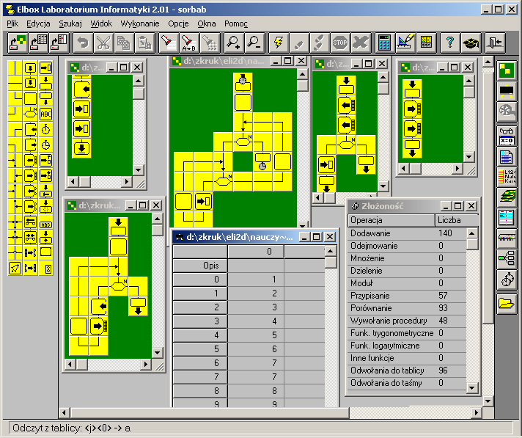
3.2. Realizacja w C/C++

#include <stdlib.h>
#include <stdio.h>
#include <conio.h>

typedef int element;
const long N=20000L;
const int m=10;

inline void zamien(element &a, element &b);
inline void porownaj_zamien(element &a, element &b);
void wypelnij(element t[], long& ile);
void wyswietl(element t[], long ile);
void babelki(element t[], long l, long p);

void main()
{ element * t=new element[N];
long ile=0;

wypelnij(t,ile); // ile po zakończeniu funkcji jest równe N
babelki(t,0,ile-1); // ile-1 jest równe N-1; 0 jest indeksem pierwszego elementu
//tablicy, ile- jest indeksem ostatniego elementu tablicy
wyswietl(t,ile);
getch();
}
inline void zamien(element &a, element &b)
{ element pom = a;
a=b;
b=pom;
}
inline void porownaj_zamien(element &a, element &b)
{ if (b<a) zamien(a,b); }

void babelki(element t[], long l, long p)
{ for( long i =l; i<p; i++)
for (long j=l;j<p-i; j++)
porownaj_zamien(t[j], t[j+1]);
}
void wypelnij(element t[], long& ile)
{ srand(3);
for (long i=0; i<N; i++)
t[i]=rand();
ile=N;
}
void wyswietl(element t[], long ile)
{ for (long i=0; i<ile; i++)
{ printf("%d \n", t[i]);
if (i%20==0)
{ char z=getch();
if (z=='k') return; }
}
printf("%ld \n", ile);
}

4. Badanie czasochłonności algorytmu

Analiza algorytmów polega na określeniu zasobów, jakie są potrzebne do ich wykonania.

Zasobami są:
- czas wykonania
- pamięć
- szerokość kanału komunikacyjnego
- układy logiczne.

Modelem obliczeń jest jednoprocesorowa maszyna z dostępem swobodnym do pamięci (RAM - Random Access Machine). Algorytmy są realizowane jako programy komputerowe, a instrukcje są wykonywane sekwencyjnie.

Czas wykonania jest zależny od rozmiaru danych wejściowych.

Rozmiar danych wejściowych jest zależny od związanego z nimi rozważanego problemu np.:
- sortowanie - liczba danych do posortowania
- mnożenie dwóch liczb - liczba bitów do reprezentowania danych w postaci binarnej
- problemy z danymi w postaci grafów - liczby wierzchołków i krawędzi.

Czas działania algorytmu dla konkretnych danych wejściowych jest wyrażony liczbą wykonanych prostych (elementarnych) operacji lub „kroków”.
Zakłada się, że operacja elementarna jest maszynowo niezależna. Czas wykonania i-tego wiersza programu wymaga czasu c _{j}.

Analiza algorytmu sortowania bąbelkowego

Lp |  | Koszt | Liczba wykonań
1 | for( long i =0; i<N-1; i++) | c₁ | N
2 | for (long j=0;j<N-1-i; j++) | c₂ | t_{j} = N – i+1; | $$\sum_{i=1}^{N−1}{(N−i+1})$$
3 | porownaj_zamien(t[j],t[j+1]); | c₃ | t_{j-1}=N-i+1-1=N-i; | $$\sum_{i=1}^{N−1}{(N−i}$$
4 | if (b<a) | c₄ | t_{j-1}=N-i+1-1=N-i; | $$\sum_{i=1}^{N−1}{(N−i}$$
5 | zamien(a,b); | c₅ | t_{j-1}=N-i+1-1=N-i; | $$\sum_{i=1}^{N−1}{(N−i}$$
6 | {  element pom=a; | c₆ | t_{j-1}=N-i+1-1=N-i; | $\sum_{i=1}^{N−1}{(N−i}$
7 | a=b; | c₇ | t_{j-1}=N-i+1-1=N-i; | $$\sum_{i=1}^{N−1}{(N−i}$$
8 | b=pom;  } | c₈ | t_{j-1}=N-i+1-1=N-i; | $$\sum_{i=1}^{N−1}{(N−i}$$
T(N)=c₁N+ c₂$\sum_{i=1}^{N−1}{(N−i+1})$+
c₃$\sum_{i=1}^{N−1}{(N−i)}$+c₄$\sum_{i=1}^{N−1}{(N−i)}$+c₅$\sum_{i=1}^{N−1}{(N−i)}$+c₆$\sum_{i=1}^{N−1}{(N−i})$+c₇$\sum_{i=1}^{N−1}{(N−i})$+c₈$\sum_{i=1}^{N−1}{(N−i})$=
= c₁N + c₂$(\frac{N(N+1)}{2}−1)$ + (c₃ + c₄ + c₅ + c₆+ c₇+ c₈) $(\frac{N(N+1)}{2}−N)$ =
= c₁N + c₂$\frac{1}{2}$(N ² + N) – c₂+ (c₃ + c₄ + c₅ + c₆+ c₇+ c₈)$\frac{1}{2}$(N ² - N) =
= N ² $\frac{1}{2}$ (c₂ + c₃ + c₄ + c₅ + c₆+ c₇+ c₈) +
N (c₁ + $\frac{1}{2}$ c₂ - $\frac{1}{2}$ c₃ -$\frac{1}{2}$ c₄ - $\frac{1}{2}$c₅ - $\frac{1}{2}$c₆ - $\frac{1}{2}$c₇ - $\frac{1}{2}$c₈) - c₂

T(N) ≈ c’’ N ² + c’’’N

Wniosek: Dla dużych N czas wykonania algorytmu sortowania bąbelkowego zależy od kwadratu liczby danych.

